(19) KG |  | (11) | 85 |  | (46) 29.11.2008
(51) | A01F 15/00 (2006.01)  B30B 15/30 (2006.01)

(21) 20070012.2
ГОСУДАРСТВЕННАЯ ПАТЕНТНАЯ СЛУЖБА
КЫРГЫЗСКОЙ РЕСПУБЛИКИ
(12) ОПИСАНИЕ ПОЛЕЗНОЙ МОДЕЛИ
к патенту Кыргызской Республики

(22) 09.10.2007
(46) 29.11.2008, Бюл.№ 11
(71) (73) Осмонов Ы.Д., Уметалиева Ч.Т. (KG)
(72) Осмонов Ы.Д., Уметалиева Ч.Т., Ачилов Р.Р., Боргулов Д.А., Токтоналиев Б.С. (KG)
(56) Пресс гидравлический для шерсти ПГШ-1Б. Техническое описание и инструкция по эксплуатации. Завод: Актюбинсксельмаш, 1983.-30 с.
(54) Пресс для шерсти
(57) Полезная модель относится к сельскому хозяйству, в частности к прессам для шерсти. Задачей полезной модели является механизированная подача немытой шерсти в загрузочную камеру пресса. Пресс для шерсти оборудован устройством для загрузки камеры немытой шерстью, который состоит из двух стоек установленных на раму пресса. На стойках установлены направляющие с защелками, которые при соединении с втулками клиновидной ложи обеспечивают скользящее движение в вертикальной плоскости. Клиновидная ложа имеет ось со смещенным центром тяжести и установлена на подставку. Подставка через ошейники соединены со стойками, а также имеют скользящие движения в вертикальной плоскости. Дно подставки упирается к рамке с грузом. Оборудование для шерстопресса данным устройством улучшает условие труда, обеспечивает одинаковую плотность запрессованных кип, способствует равномерному распределению нагрузки на прессующую плиту за счет механизации ручного труда. 1 н. п. ф-л, 1 ил.

Полезная модель относится к сельскому хозяйству, в частности к прессам для шерсти.
Известен пресс ПГШ-1Б, состоящий из рамы, гидравлического цилиндра на штоке которого, установлена прессующая плита, загрузочной камеры с крышкой и гидравлической системы (Пресс гидравлический для шерсти ПГШ-1Б. Техническое описание и инструкция по эксплуатации. - Завод: Актюбинсксельмаш, 1983. - 30 с).
Недостаток: подача немытой шерсти в загрузочную камеру осуществляется вручную, что отрицательно влияет на плотность кип.
Известен пресс ЦС-73 -3. По устройству и рабочему процессу пресс ЦС-73-3 аналогичен прессу ПГШ-1Б. Основное отличие состоит в оборудовании данного пресса увязочным механизмом, и крышка загрузочной камеры снабжена пружинным устройством, позволяющим открывать ее с минимальным усилием (Пресс для шерсти ЦС-73-3. Техническое описание и инструкция по эксплуатации. - Завод: Актюбинсксельмаш, 1987. -С. 23).
Существующие прессы работают по способу прессования немытой шерсти за несколько ходов прессующей плиты. Технологический процесс прессования шерсти протекает следующим образом. Прессующая плита устанавливается в крайнее положение и через крышки загрузочной камеры заполняется порцией шерсти вручную. Производится первый ход прессующей плиты. При этом прессующая плита проталкивает шерсть за ловители. После возвращения плиты в первоначальное положение, освободившаяся полость камеры заполняется новой порцией шерсти и начинается второй ход. Перед окончательным прессованием на прессующую плиту подвешивается на специальных зацепах клапан, затем свободная полость камеры заполняется очередной порцией шерсти и производится окончательное прессование.
Такой технологический процесс имеет недостатки, а именно, от числа ходов и от массы загружаемой шерсти зависит плотность запрессованных кип. Кроме того, нагрузка на прессующую плиту зависит от характера распределения сил внутри прессовальной камеры, которая в свою очередь, также зависит от массы загружаемой шерсти.
Поскольку при ручной загрузке камеры пресса подавать отмеренные порции шерсти при каждой загрузке затруднено, в результате чего снижается плотность кип и надежность пресса. Недогруженность камеры и неравномерное распределение шерсти по высоте камеры приводит к тому, что возникает опасность подачи волокон в нижней части, когда плотность кип достигает предельных значений.
Задачей полезной модели является механизированная подача немытой шерсти в загрузочную камеру пресса.
Задача решается тем, что пресс для шерсти оборудован устройством для загрузки камеры немытой шерстью, который состоит из двух стоек установленных на раму пресса. На стойках установлены направляющие с защелками, которые при соединении с втулками клиновидной ложи обеспечивают скользящее движение в вертикальной плоскости. Клиновидная ложа имеет ось со смещенным центром тяжести и установлена на подставку. Подставка через ошейники соединены со стойками, а также имеют скользящие движения в вертикальной плоскости. Дно подставки упирается к рамке с грузом.
На фиг. 1 изображен пресс для шерсти.
Пресс для шерсти оборудован устройством для загрузки камеры немытой шерстью, который состоит из двух стоек 1 закрепленных к раме пресса (не показана). На стойках установлены направляющие 2 с защелками, которые при соединении с втулками 3 клиновидного ложа 4 составляют скользящую пару: ось - втулка.
Клиновидная ложа с наружной стороны дна имеет ось со смещенным центром тяжести и установлена на подставку 5. Подставка с ошейниками упирается на рамку 7, которая связана с грузом 8 через трособлочный механизм.
Устройство работает следующим образом. Тарировка необходимой массы груза 8 осуществляется в зависимости от массы шерсти необходимой для загрузки камеры пресса (не показана). Когда масса шерсти в клиновидной ложе 4 преодолевает сопротивление груза, подставка 5 с ошейниками 6 скользят по стойке 1 вниз и одновременно втулка 3, также соскальзывая вниз, выходит из направляющих 2, в результате чего клиновидная ложа опрокидывается от массы шерсти, загружая камеру пресса содержимым. От массы груза под воздействием рамки 7, подставка с ошейниками занимает исходное положение. Клиновидная ложа вставляется в направляющие вручную. При этом срабатывают защелки направляющих.
Прессование немытой шерсти в кипы с помощью пресса оборудованного данным устройством улучшает условие труда, обеспечивает одинаковую плотность запрессованных кип, способствует равномерному распределению нагрузки на прессующую плиту, за счет механизации ручного труда связанного с загрузкой камеры шерстью.

Формула изобретения
Пресс для шерсти, состоящая из рамы, прессующей плиты, загрузочной камеры, гидравлической системы и увязочного механизма, отличающееся тем, что загрузочная камера снабжена устройством для загрузки немытой шерстью, которое состоит из двух стоек, установленных на раму пресса, направляющих с защелками, клиновидного ложа, подставки с ошейниками и рамки с грузом.

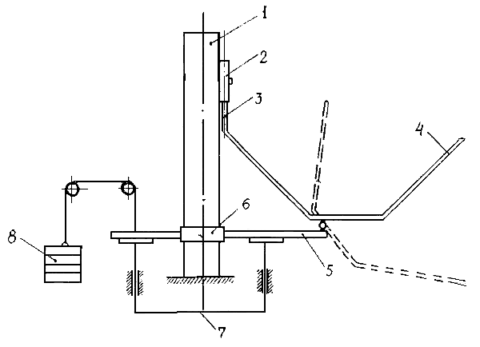
Фиг. 1

Составитель описания Мукамбетов Э.И.
Ответственный за выпуск Чекиров А.Ч.

___________________________________________________________________
Государственная патентная служба КР, 720021, г. Бишкек, ул. Московская, 62, тел.: (312) 68 08 19, 68 16 41; факс: (312) 68 17 03
1

